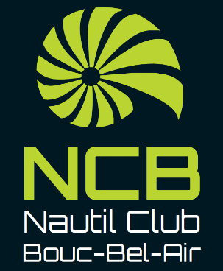
LE NAUTIL CLUB BOUCAIN (13) RECRUTE

UN APPRENTI ENTRAINEUR H/F NATATION COURSE

Le Nautil Club Boucain (NCB) a été créé en 1995. Cette association sportive, regroupant deux activités la Natation Course et la Natation Artistique, n’a cessé de grandir et de récolter les succès avec aujourd’hui plus de 280 adhérents et un joli palmarès.

La section Natation Course est composée de 160 nageuses de différents niveaux. Le club dispose aussi d’une section AquaForm comptant une douzaine de membres.
Grace à l’investissement de ses nageurs/nageuses, le groupe compétition participent régulièrement au championnat Inter-régionaux.

Le club contribue à l’épanouissement des nageurs/nageuses par un apport technique de qualité et surtout au travers de l’investissement, la chaleur, la convivialité et le professionnalisme des entraineurs et parents bénévoles.

Les objectifs du club :

- Participer à l’épanouissement des adhérents et les amener à leur meilleur niveau.
- Dynamiser l’évolution des nageurs/nageuses dans les catégories successives
- Evoluer au niveau national pour le plus de catégories.

Missions du poste :
- Mettre en œuvre les objectifs des groupes du club sur la saison,
- Co-Encadrer des groupes de différents niveaux, allant d’enfant de 5/6 ans à des adultes.
- Participer à la vie du Club : organisation d’évènements sportifs ou d’animation, participation aux réunions…,

Compétences attendues :
- Qualification minimum requise BNSSA et BPJEPS en cours d’acquisition,
- Permis B idéalement,
- Connaissance du milieu associatif,
- Esprit d’équipe, dynamique, motivé, qualités relationnelles et pédagogiques,
- Disponibilité, capacité d’adaptation, prises d’initiatives

Conditions de travail :
- Statut d’Apprenti
- Horaires : Nombre d’heures (bassin et préparation) dépendant du niveau de chaque équipe, réparties en soirée sur la semaine : et en demi-journée les mercredis et week-end.
- Stages organisés pendant les vacances scolaires et certains dimanches et jours fériés
- Accompagnement lors des Stages et des compétitions (Week-End et jours fériés)
- Début de contrat : Fin Aout/ début Septembre 2024
- Durée du contrat : 8 mois (le temps de la formation)
- Volume Horaire hebdomadaire : 25h et +

Rémunération :
Salaire suivant convention d’apprentissage

Lieux des entraînements :
Complexe Guy Drut, Avenue Jacques Yves Cousteau 13320Bouc Bel Air principalement

Pour plus d’informations :
Luc PRADEAU (Président du club) : 07.65.76.71.63

Merci d’adresser un dossier d’apprentissage à l’adresse suivante : nautilclubboucain@yahoo.fr

